Отчет
по воспитательной работе
в 1-а классе за 2016 - 2017 учебный год

Классный коллектив сформирован 01.09.2016 года. В классе на начало года было 29 учеников, на конец первого полугодия – 29 учеников.

 | 2007 | 2008 | 2009 | 2010 | ИТОГО
Мальчики | 1 | 2 | 12 | 1 | 16
Девочки |  | 2 | 11 |  | 13
ИТОГО: | 1 | 4 | 23 | 1 | 29

В первом классе каждый ребенок личность отдельная, нет ни общих интересов, нет общих дел, группа существует отдельно. В течение года некоторым учащимся очень тяжело было адаптироваться к школьной среде, но моя поддержка и поддержка классного коллектива помогла ребятам почувствовать себя учениками, полезными и нужными окружающим. В этом очень помогли совместные мероприятия: много пришлось работать над поведением учащихся.
Все учащиеся класса вовлечены во внеурочную деятельность.
Многие учащиеся проявляют активную жизненную позицию. Об этом говорит то, что дети приняли участие во всех мероприятиях.
В течение всего учебного года велась работа по формированию коллектива класса через активизацию деятельности каждого ребенка. Для этого проводились моделирующие игры, классные часы, внеклассные мероприятия, экскурсии и прогулки, направленные на решение конкретных задач. Игры «Давайте познакомимся», «Ребята-помощники». Темы классных часов «Как настроить себя на урок», «Поведение в школе», «Кто я такой?» и другие.
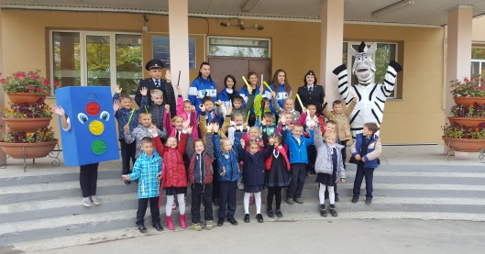
27 сентября прошла встреча с сотрудниками ГИБДД. Начинающим школьникам инспектора ГИБДД рассказали как о самих Правилах дорожного движения, показали правила безопасного поведения для детей – пешеходов, пассажиров и велосипедистов на улицах и дорогах нашего города. Для первоклассников встреча оказалась очень познавательной.

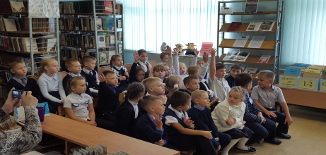
28 сентября дети посетили школьную библиотеку. Для них был проведен праздник «Посвящение в читатели», целью которого являлось ознакомление первоклассников со школьной библиотекой, привитие духовно-нравственных качеств; формирование и закрепление первичных навыков самообслуживания в условиях школьной библиотеки.
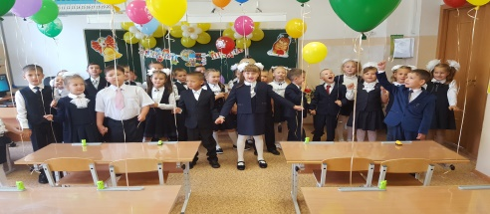
14 октября проведен утренник «Посвящение в Первоклассники». На мероприятии выступили: Калачников Я., Дереткина В., Карапетян М., Колтакова Д., Матор М., Перистова С., Посредников В. После утренника в классе была проведена торжественная часть посвящения, ученикам вручены дипломы, грамоты, подарки. Так же были отмечены успехи учащихся, направленные на мотивацию дальнейшей учебной деятельности.
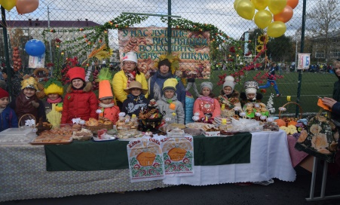
22 октября состоялась Школьная осенняя ярмарка, целью которой являлось, создание атмосферы народного праздника, развитие кругозора о русских народных традициях, сохранение бережного и уважительного отношения к памяти своих предков. Большая часть родителей и детей приняли участие в мероприятии. Родители ответственно подошли к празднику, подготовили место для торговли, столы были полны «вкусностями». Зазывалы, с трепетом, ждали своего выступления. Ярмарка прошла на славу.
27 октября мы были приглашены на «Осенины», который был направлен на нравственное и эстетическое воспитание школьников через приобщение к народной культуре, музыке, художественному творчеству и воспитание эстетического вкуса у школьников. На празднике ребята себя вели хорошо, аплодировали актерам, после спектакля обменивались впечатлениями.
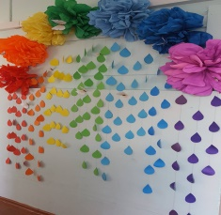
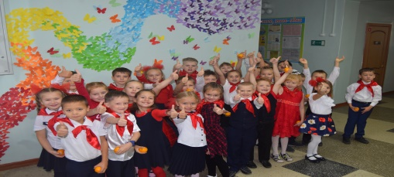
28 октября в школе проходил «День Радуги». За день до праздника родители помогли оформить радугу-визитку от нашего класса. Композиция получилась очень интересной. А уже в пятницу дети погрузились в атмосферу. В течение дня с удовольствием обменивались письмами. Последний учебный день доставил массу приятных впечатлений.

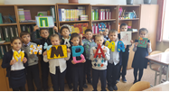
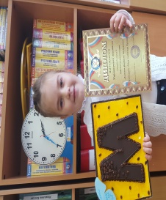
С 21 по 25 ноября в школе проходила неделя «Русского языка и литературы». Дети приняли активное участие. Большая часть класса участвовала в конкурсе «Моя любимая буква». Весь класс подготовил занимательное задание для одноклассников (ребус), которые мы с интересом разгадывали.

C самого начала декабря шла активная подготовка к новогоднему празднику, который состоялся 23 декабря. Учащиеся принимали активное участие в представлении, эмоционально воспринимали игру персонажей представления.
Так же класс неоднократно выходил на экскурсии за пределы школы:
24 марта посещение научного шоу «Открывашкин», где дети в игровой форме посмотрели на химические опыты и эксперименты.
5 и 13 апреля мы побывали в музее имени А.П. Чехова на занятиях «Школа Л.Н. Толстого». Ученики с интересом и нескрываемым любопытством слушали о школах прошлого, так же активно принимали участие в предложенных заданиях.
В мае мы побывали на кондитерской фабрике «САКО», на производственно- торговом предприятии «ХАНААН», и фабрике «КОЛОС», где ребята посмотрели как производятся их любимые сладости, и даже попробовали себя в роли кондитера и повара.
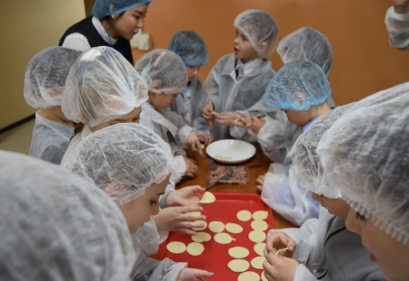
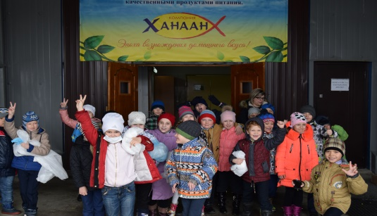

В течении года велась работа по формированию сознательной дисциплины в столовой. Проведена беседа о пользе каши и правилах поведения и гигиены во время еды, уважении к труду работников столовой, уважении к хлебу.
Считаю, что участие ребят в классных и общешкольных мероприятиях способствовало формированию коллектива, способствовало созданию условий для успешной адаптации детей к школьным условиям, снижению школьной тревожности, а так же способствовало раскрытию творческого потенциала детей.
Работа с родителями.
В течении первого полугодия каждому родителю были даны рекомендации, как оказывать помощь первоклассникам, даны памятки. Родители были вовлечены в коллективную работу по подготовке мероприятий. Проведены родительские собрания, в соответствии с планом родительского всеобуча. Организована встреча с психологом. Сформирован родительский комитет из 5 человек, который возглавил работу с целью направить ее на благо детей и помощь учителю. Несколько родителей активно оказали помощь в подготовке к утреннику «Посвящение в Первоклассники» и празднику «День Радуги», большая часть родителей приняла активное участие в ярмарке. Запланирована тематика родительских собраний по желанию родителей, встреча с медработниками школы, психологом. Обменялись мнениями и опытом по планированию режима дня первоклассников. Заслушано информационное сообщение «Адаптация первоклассников» (классный руководитель).
Анализ воспитательной работы в соответствии с целями и задачами показывает, что проделанная работа способствовала формированию коллектива класса, интеллектуальному, нравственному и физическому становлению личности, созданию условий для развития индивидуальных и творческих способностей, а основные направления, методы и средства педагогического влияния соответствовали возрастным и психофизическим особенностям младших школьников.

В новом учебном году необходимо:
1. Продолжить работу по формированию коллектива класса, через активизацию деятельности каждого ребенка,
2. Продолжить работу по воспитанию мотивации здорового образа жизни, бережного отношения к природе. Чувства ответственности за нее,
3. Продолжить развитие способностей, формирование эстетических потребностей и вкусов, сознательной дисциплины.

